医院自研HIS系统产品化UI设计招投标试题

一、项目背景与要求概述
本项目旨在开发一套标准规范、用户友好的医院信息系统（HIS）网页界面，以提升医护人员工作效率和患者服务体验。现诚邀贵公司参与UI设计竞标，通过以下设计任务展现贵司在医疗信息化领域的创新设计能力与专业实力。

- 设计任务
总体要求：共4题，每道题需提供设计方案，并简述设计思路。
1. 医院HIS登录界面设计
- 任务描述：设计一款既符合医疗行业规范又兼具现代感与便捷性的HIS登录界面。需体现医院的品牌形象，同时确保界面简洁明了。
- 要求：
- 界面布局合理，色彩搭配和谐，符合医疗环境氛围。

2. 登录后的门户网站设计
- 任务描述：设计登录后的主门户页面，该页面需整合待办通知、各子系统入口（三级目录层级）、快捷操作区及个性化设置等功能模块。
- 要求：
- 子系统入口布局直观，支持自定义排序与快速访问。
- 引入动态数据展示，如系统公告、重要通知等。
- 强调用户体验，减少不必要的点击与跳转。

3. 设备与资产管理子系统首页设计（全新页面，依设计跳转方式而定，可选作）
- 任务描述：为设备与资产管理子系统，设计其首页界面，包含菜单导航、功能操作区、数据展示区等关键元素。
- 要求：
- 菜单结构清晰，支持多级展开与快速定位。
- 功能操作区布局合理，符合医护人员工作流程。
- 数据展示区需直观呈现关键指标，支持数据筛选与导出。
- 强调用户体验，减少不必要的点击与跳转。

4. 历史记录查询界面重新UI设计
- 任务描述：针对设备与资产管理子系统中的历史记录查询界面，进行界面重新排版与布局优化。
- 要求：
- 深入分析现有界面的不足之处，提出针对性改进方案。
- 重新设计信息架构与界面布局，提升用户体验。
- 强化视觉层次，使重要信息一目了然。

三、提交要求
- 设计稿：提供设计图，包括界面草图及必要的交互说明。
- 设计说明：详细阐述设计思路、设计理念、色彩搭配原则、用户体验优化点等。
- 技术实现方案（可选）：简述设计稿在技术实现上的可行性分析，包括前端技术栈、响应式设计策略等。
- 案例展示：提供过往类似项目的设计案例及客户反馈，以证明贵司在医疗信息化UI设计领域的实力。

四、评审标准
评审将综合考量设计创意、用户体验、技术实现可行性、对医疗行业需求的理解深度以及整体方案的成熟度等因素。

五、现有医院HIS信息系统界面参考
- 登录首页
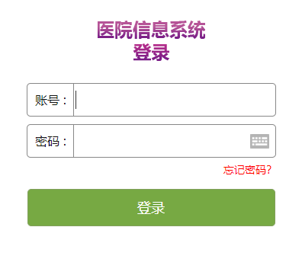
- 主门户页面
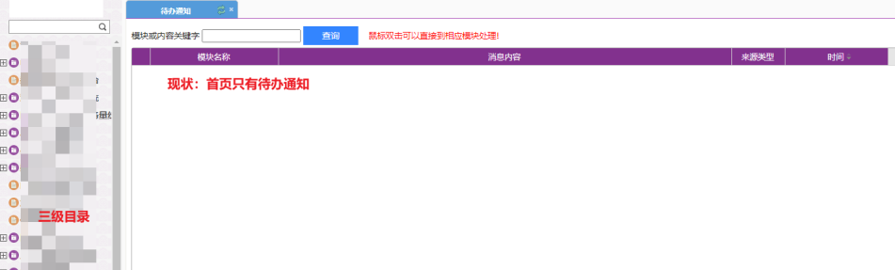
- 目录层级
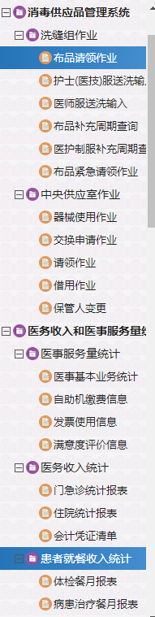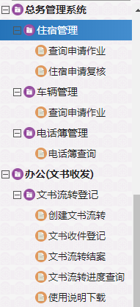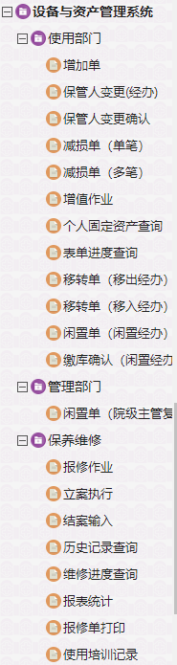

- 设备与资产管理子系统-历史记录查询界面
